ｽﾍﾟｸﾄﾙﾗﾍﾞﾙ: ｽﾍﾟｸﾄﾙ 1

ﾗｲﾌﾞﾀｲﾑ 120.0 s

収集ｼﾞｵﾒﾄﾘ[度] :

試料傾斜角 = 0.0

方位角 = 0.0

ｴﾚﾍﾞｰｼｮﾝ = 30.0

加速電圧 = 10.00 kV

ｽﾍﾟｸﾄﾙ全ｶｳﾝﾄ数 = 108756

|  |  |  |  |
| --- | --- | --- | --- |
| ｻﾝﾌﾟﾙﾃﾞｰﾀ : | ｴﾈﾙｷﾞｰ[eV] | 分解能[eV] | ｶｳﾝﾄ数 |
| ｽﾄﾛｰﾌﾞ : | 3.8 | 52.35 | 1204692 |
|  |  |  |  |

定量最適化がおこなわれていません

ｽﾍﾟｸﾄﾙ処理 :

省略されたﾋﾟｰｸはありません

処理ｵﾌﾟｼｮﾝ : 酸素 ｽﾄｲｷｵﾒﾄﾘ (ﾉｰﾏﾗｲｽﾞ)

繰り返し回数 = 2

ｽﾀﾝﾀﾞｰﾄﾞ :

Na Albite 1999/06/01

Mg MgO 1999/06/01

Al Al2O3 1999/06/01

Si SiO2 1999/06/01

P GaP 1999/06/01

S FeS2 1999/06/01

K MAD-10 Feldspar 1999/06/01

Ca Wollastonite 1999/06/01

Cr Cr 1999/06/01

Mn Mn 1999/06/01

Fe Fe 1999/06/01

Ni Ni 1999/06/01

|  |  |  |  |  |  |
| --- | --- | --- | --- | --- | --- |
| 元素 | 質量濃度 | 原子数 | 化合物 | 化学式 |  |
|  | [%] | 濃度[%] | 濃度[%] |  |  |
| Na K | -70.91 | -38.60 | -95.59 | Na2O |  |
| Mg K | 13.69 | 7.05 | 22.70 | MgO |  |
| Al K | 29.68 | 13.77 | 56.09 | Al2O3 |  |
| Si K | 110.10 | 49.06 | 235.54 | SiO2 |  |
| P K | -1.38 | -0.56 | -3.17 | P2O5 |  |
| S K | -0.68 | -0.27 | -1.71 | SO3 |  |
| K K | -2.35 | -0.75 | -2.83 | K2O |  |
| Ca K | 4.78 | 1.49 | 6.69 | CaO |  |
| Cr K | 24.84 | 5.98 | 36.31 | Cr2O3 |  |
| Mn K | -15.03 | -3.42 | -19.41 | MnO |  |
| Fe K | 21.63 | 4.85 | 27.83 | FeO |  |
| Ni K | -127.66 | -27.21 | -162.45 | NiO |  |
| O | 113.29 | 88.62 |  |  |  |
| ﾄｰﾀﾙ | 100.00 |  |  |  |  |

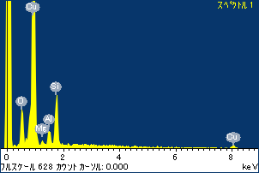

ﾌﾟﾛｼﾞｪｸﾄ : ﾌﾟﾛｼﾞｪｸﾄ 1

ｵｰﾅｰ : Administrator

領域 分析領域 48

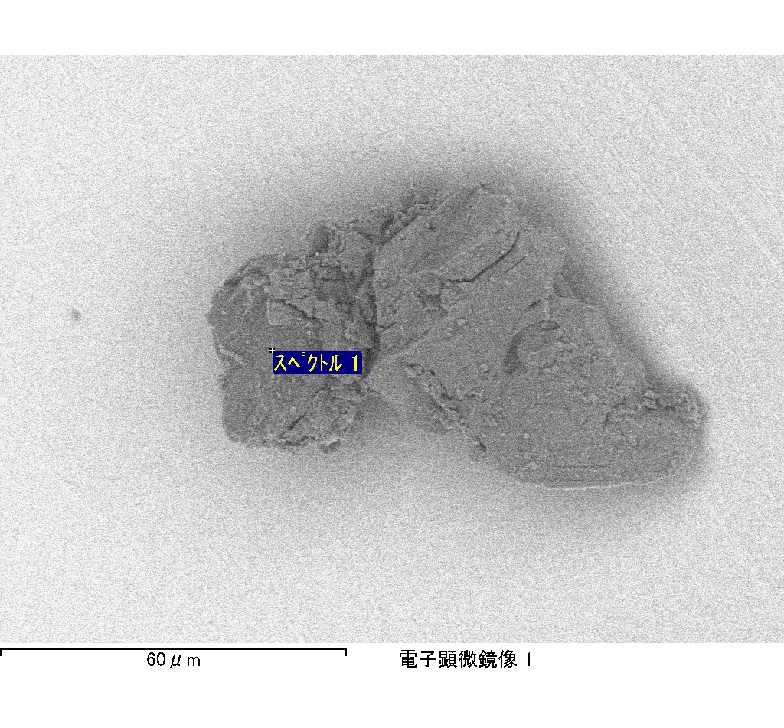

ｽﾍﾟｸﾄﾙﾗﾍﾞﾙ: ｽﾍﾟｸﾄﾙ 2

ﾗｲﾌﾞﾀｲﾑ 120.0 s

収集ｼﾞｵﾒﾄﾘ[度] :

試料傾斜角 = 0.0

方位角 = 0.0

ｴﾚﾍﾞｰｼｮﾝ = 30.0

加速電圧 = 10.00 kV

ｽﾍﾟｸﾄﾙ全ｶｳﾝﾄ数 = 113062

|  |  |  |  |
| --- | --- | --- | --- |
| ｻﾝﾌﾟﾙﾃﾞｰﾀ : | ｴﾈﾙｷﾞｰ[eV] | 分解能[eV] | ｶｳﾝﾄ数 |
| ｽﾄﾛｰﾌﾞ : | 3.8 | 52.34 | 1203691 |
|  |  |  |  |

定量最適化がおこなわれていません

ｽﾍﾟｸﾄﾙ処理 :

省略されたﾋﾟｰｸはありません

処理ｵﾌﾟｼｮﾝ : 酸素 ｽﾄｲｷｵﾒﾄﾘ (ﾉｰﾏﾗｲｽﾞ)

繰り返し回数 = 2

ｽﾀﾝﾀﾞｰﾄﾞ :

Na Albite 1999/06/01

Mg MgO 1999/06/01

Al Al2O3 1999/06/01

Si SiO2 1999/06/01

P GaP 1999/06/01

S FeS2 1999/06/01

K MAD-10 Feldspar 1999/06/01

Ca Wollastonite 1999/06/01

Cr Cr 1999/06/01

Mn Mn 1999/06/01

Fe Fe 1999/06/01

Ni Ni 1999/06/01

|  |  |  |  |  |  |
| --- | --- | --- | --- | --- | --- |
| 元素 | 質量濃度 | 原子数 | 化合物 | 化学式 |  |
|  | [%] | 濃度[%] | 濃度[%] |  |  |
| Na K | -33.54 | -27.95 | -45.22 | Na2O |  |
| Mg K | 45.28 | 35.68 | 75.08 | MgO |  |
| Al K | -0.53 | -0.38 | -1.01 | Al2O3 |  |
| Si K | 35.06 | 23.91 | 75.00 | SiO2 |  |
| P K | 0.65 | 0.40 | 1.49 | P2O5 |  |
| S K | 0.45 | 0.27 | 1.13 | SO3 |  |
| K K | 0.73 | 0.36 | 0.88 | K2O |  |
| Ca K | 0.19 | 0.09 | 0.27 | CaO |  |
| Cr K | -2.56 | -0.94 | -3.74 | Cr2O3 |  |
| Mn K | 0.10 | 0.04 | 0.13 | MnO |  |
| Fe K | 34.95 | 11.99 | 44.96 | FeO |  |
| Ni K | -38.50 | -12.56 | -48.99 | NiO |  |
| O | 57.71 | 69.09 |  |  |  |
| ﾄｰﾀﾙ | 100.00 |  |  |  |  |

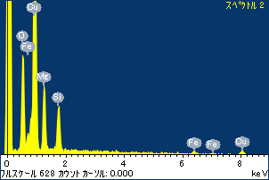

ﾌﾟﾛｼﾞｪｸﾄ : ﾌﾟﾛｼﾞｪｸﾄ 1

ｵｰﾅｰ : Administrator

領域 分析領域 48

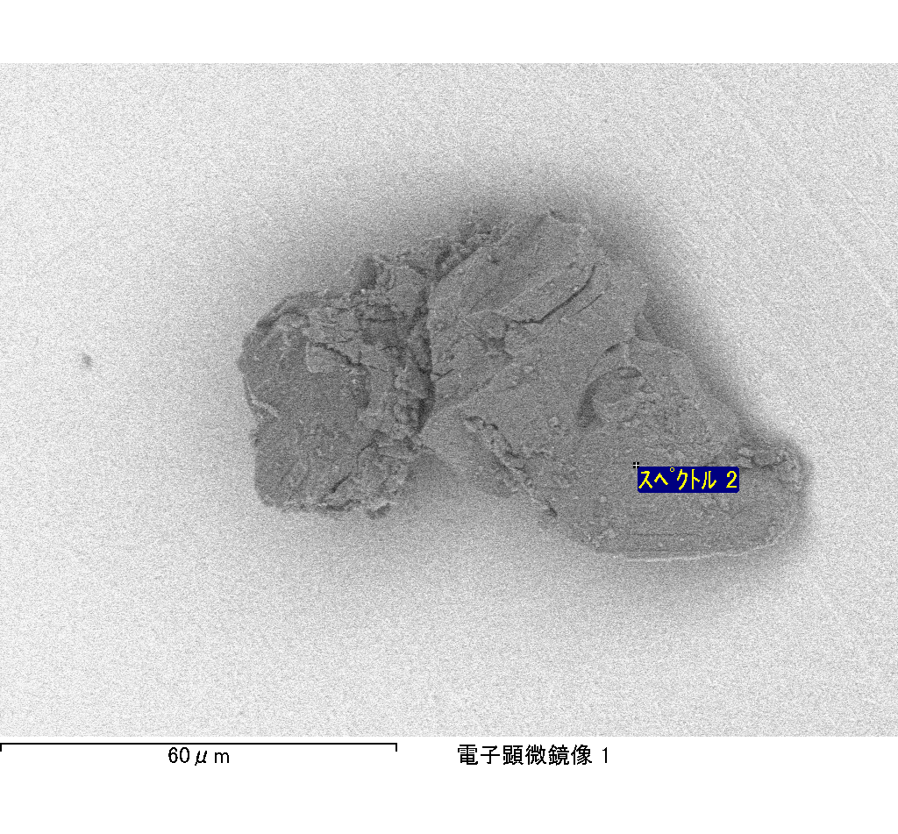

ｽﾍﾟｸﾄﾙﾗﾍﾞﾙ: ｽﾍﾟｸﾄﾙ 3

ﾗｲﾌﾞﾀｲﾑ 4.0 s

収集ｼﾞｵﾒﾄﾘ[度] :

試料傾斜角 = 0.0

方位角 = 0.0

ｴﾚﾍﾞｰｼｮﾝ = 30.0

加速電圧 = 10.00 kV

ｽﾍﾟｸﾄﾙ全ｶｳﾝﾄ数 = 3933

|  |  |  |  |
| --- | --- | --- | --- |
| ｻﾝﾌﾟﾙﾃﾞｰﾀ : | ｴﾈﾙｷﾞｰ[eV] | 分解能[eV] | ｶｳﾝﾄ数 |
| ｽﾄﾛｰﾌﾞ : | 3.8 | 52.15 | 40610 |
|  |  |  |  |

定量最適化がおこなわれていません

ｽﾍﾟｸﾄﾙ処理 :

省略されたﾋﾟｰｸはありません

処理ｵﾌﾟｼｮﾝ : 酸素 ｽﾄｲｷｵﾒﾄﾘ (ﾉｰﾏﾗｲｽﾞ)

繰り返し回数 = 2

ｽﾀﾝﾀﾞｰﾄﾞ :

Na Albite 1999/06/01

Mg MgO 1999/06/01

Al Al2O3 1999/06/01

Si SiO2 1999/06/01

P GaP 1999/06/01

S FeS2 1999/06/01

K MAD-10 Feldspar 1999/06/01

Ca Wollastonite 1999/06/01

Cr Cr 1999/06/01

Mn Mn 1999/06/01

Fe Fe 1999/06/01

Ni Ni 1999/06/01

|  |  |  |  |  |  |
| --- | --- | --- | --- | --- | --- |
| 元素 | 質量濃度 | 原子数 | 化合物 | 化学式 |  |
|  | [%] | 濃度[%] | 濃度[%] |  |  |
| Na K | -36.30 | -53.79 | -48.93 | Na2O |  |
| Mg K | 21.30 | 29.84 | 35.31 | MgO |  |
| Al K | -1.37 | -1.73 | -2.59 | Al2O3 |  |
| Si K | 12.68 | 15.38 | 27.12 | SiO2 |  |
| P K | -0.47 | -0.51 | -1.07 | P2O5 |  |
| S K | -0.10 | -0.11 | -0.25 | SO3 |  |
| K K | 0.38 | 0.33 | 0.46 | K2O |  |
| Ca K | -1.39 | -1.18 | -1.95 | CaO |  |
| Cr K | -5.09 | -3.33 | -7.43 | Cr2O3 |  |
| Mn K | 9.29 | 5.76 | 11.99 | MnO |  |
| Fe K | 9.68 | 5.91 | 12.46 | FeO |  |
| Ni K | 58.85 | 34.15 | 74.88 | NiO |  |
| O | 32.54 | 69.29 |  |  |  |
| ﾄｰﾀﾙ | 100.00 |  |  |  |  |

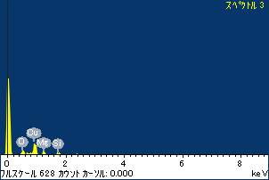

ﾌﾟﾛｼﾞｪｸﾄ : ﾌﾟﾛｼﾞｪｸﾄ 1

ｵｰﾅｰ : Administrator

領域 分析領域 48

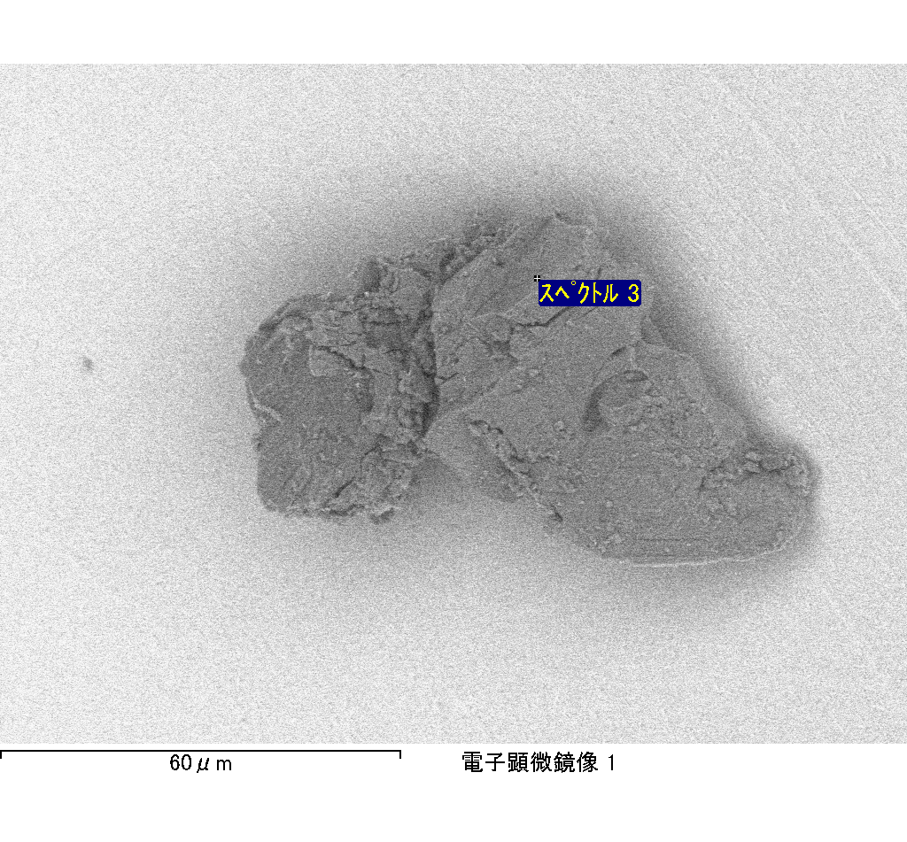

ｽﾍﾟｸﾄﾙﾗﾍﾞﾙ: ｽﾍﾟｸﾄﾙ 6

ﾗｲﾌﾞﾀｲﾑ 120.0 s

収集ｼﾞｵﾒﾄﾘ[度] :

試料傾斜角 = 0.0

方位角 = 0.0

ｴﾚﾍﾞｰｼｮﾝ = 30.0

加速電圧 = 10.00 kV

ｽﾍﾟｸﾄﾙ全ｶｳﾝﾄ数 = 109869

|  |  |  |  |
| --- | --- | --- | --- |
| ｻﾝﾌﾟﾙﾃﾞｰﾀ : | ｴﾈﾙｷﾞｰ[eV] | 分解能[eV] | ｶｳﾝﾄ数 |
| ｽﾄﾛｰﾌﾞ : | 3.8 | 52.31 | 1217257 |
|  |  |  |  |

定量最適化がおこなわれていません

ｽﾍﾟｸﾄﾙ処理 :

省略されたﾋﾟｰｸはありません

処理ｵﾌﾟｼｮﾝ : 酸素 ｽﾄｲｷｵﾒﾄﾘ (ﾉｰﾏﾗｲｽﾞ)

繰り返し回数 = 2

ｽﾀﾝﾀﾞｰﾄﾞ :

Na Albite 1999/06/01

Mg MgO 1999/06/01

Al Al2O3 1999/06/01

Si SiO2 1999/06/01

P GaP 1999/06/01

S FeS2 1999/06/01

K MAD-10 Feldspar 1999/06/01

Ca Wollastonite 1999/06/01

Cr Cr 1999/06/01

Mn Mn 1999/06/01

Fe Fe 1999/06/01

Ni Ni 1999/06/01

|  |  |  |  |  |  |
| --- | --- | --- | --- | --- | --- |
| 元素 | 質量濃度 | 原子数 | 化合物 | 化学式 |  |
|  | [%] | 濃度[%] | 濃度[%] |  |  |
| Na K | -44.68 | -44.20 | -60.23 | Na2O |  |
| Mg K | 30.69 | 28.71 | 50.89 | MgO |  |
| Al K | 3.92 | 3.31 | 7.41 | Al2O3 |  |
| Si K | 33.69 | 27.28 | 72.07 | SiO2 |  |
| P K | -0.24 | -0.17 | -0.54 | P2O5 |  |
| S K | 0.67 | 0.48 | 1.68 | SO3 |  |
| K K | -0.65 | -0.38 | -0.78 | K2O |  |
| Ca K | -1.10 | -0.62 | -1.53 | CaO |  |
| Cr K | -5.10 | -2.23 | -7.46 | Cr2O3 |  |
| Mn K | 7.58 | 3.14 | 9.79 | MnO |  |
| Fe K | 35.47 | 14.44 | 45.63 | FeO |  |
| Ni K | -13.30 | -5.15 | -16.92 | NiO |  |
| O | 53.04 | 75.40 |  |  |  |
| ﾄｰﾀﾙ | 100.00 |  |  |  |  |

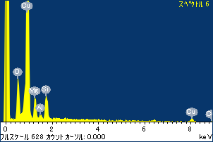

ﾌﾟﾛｼﾞｪｸﾄ : ﾌﾟﾛｼﾞｪｸﾄ 1

ｵｰﾅｰ : Administrator

領域 分析領域 48

